Ingegneria del Software a.a. 2024-25
Prova Scritta del 10 Settembre 2025 (Gruppo 2 fila A) - SOLUZIONE

Esercizio di sbarramento
COGNOME NOME MATRICOLA
Rispondere alle seguenti domande. Per ogni domanda, solo una soluzione è corretta. Il Quiz si ritiene superato se si risponde correttamente ad almeno 7 domande.

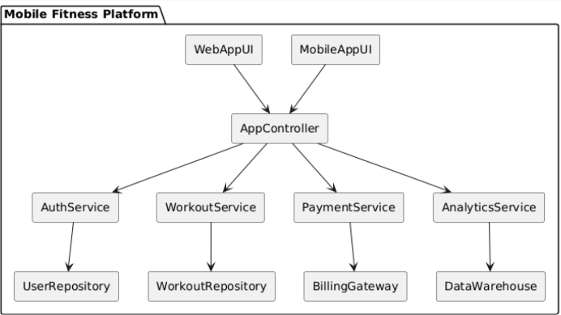
Domanda 1
Dato il Component diagram UML a destra (per semplicità nelle componenti manca l’icona ), cosa si può dire in merito alla componente AuthService?

a) È facilmente riusabile e testabile
b) È poco coesa e presenta un accoppiamento elevato dovuto a tante dipendenze verso altre componenti
c) È di tipo blackbox, quindi le classi che la compongono non sono direttamente modificabili
d) Implementa diverse interfacce che svolgono funzioni diverse e perciò è molto coesa
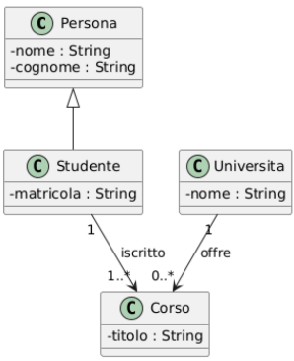
Domanda 2
Rispetto al Class diagram UML mostrato in figura quale affermazione risulta essere vera?

a) Ogni Studente può iscriversi a zero o più Corsi
b) Ogni Studente deve essere iscritto ad almeno un Corso
c) Una Università deve offrire almeno un Corso
d) Una Persona può iscriversi direttamente a un Corso senza essere Studente

Domanda 3
Quale potrebbe essere una possibile implementazione in Java della classe Studente data nel Class diagram alla Domanda 2 (sono stati omessi costruttore e getter/setter)?
a) public class Studente { private String matricola; private List<Corso> corsi;}
b) public class Studente extends Persona { private String matricola; private List<Corso> corsi;}
c) public class Studente inherits Persona { private String matricola; private Corso corso;}
d) public class Studente extends Persona { private String matricola; private Corso corso;}

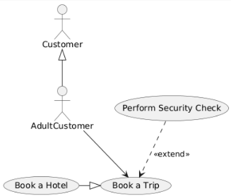
Domanda 4
Nel diagramma Use Case a destra, quale delle seguenti affermazioni è falsa?

a) Book a Hotel è un use case specializzato di Book a Trip
b) AdultCustomer eredita i casi d’uso associati a Customer
c) Book a Hotel è un use case figlio di Book a Trip
e) Perform Security Check è un use case obbligatorio ogni volta che si esegue Book a Trip

Domanda 5
Quale tra le seguenti frasi nel contesto UML è falsa?

a) Un Diagramma descrive/presenta una view/subview
b) Il Meta-modello è la sintassi grafica del linguaggio UML
c) Una Vista è un particolare aspetto di un sistema SW dal punto di vista di uno specifico ruolo
d) Un Modello è un insieme di diagrammi che descrivono diverse viste dello stesso Sistema SW

Domanda 6
Si vuole testare la funzionalità di registrazione di un sito web. Le regole sono:
- L’età dell’utente deve essere tra 18 e 65 anni inclusi.
- La password deve avere almeno 8 e al massimo 12 caratteri.

Secondo la Boundary Value Analysis, quali valori dovrebbero essere testati?

a) Età: 15, 25, 50; Password di lunghezza: 6, 9, 14
b) Età: 18, 65; Password di lunghezza: 8, 12
c) Età: 20, 30, 40; Password di lunghezza: 9, 10, 11
d) Età: 17, 18, 65, 66; Password di lunghezza: 7, 8, 12, 13

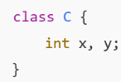

Domanda 7

Supponiamo di avere la classe Java a destra:
Vogliamo realizzare un metodo che realizza l’uguaglianza profonda tra oggetti (ad esempio, due oggetti c1<4,5> e c2<4,5> di tipo C devono risultare uguali).
Quale tra le seguenti opzioni è la migliore da seguire?

a) Usare il metodo equals() standard presente nelle librerie Java
b) Usare l’operatore ==, che funziona sia per tipi primitivi che per tipi non primitivi
c) Fare l’override del metodo equals(C c), ad esempio:
public boolean equals(C c) {
return (c.x == x) && (c.y == y);
}
d) Fare l’override del metodo equals(Object o), ad esempio:
public boolean equals(Object o) {
if (o != null && getClass().equals(o.getClass())) {
C c = (C)o;
return (c.x == x) && (c.y == y);
} else return false;
}

Domanda 8
In UML, quale tipo di relazione rappresenta meglio la frase “Una biblioteca contiene dei libri”, dove i libri possono esistere anche senza la biblioteca?

a) Associazione
b) Composizione
c) Aggregazione
d) Generalizzazione

Domanda 9

Sei il Project Manager di un progetto software per un cliente Enterprise. Il progetto è di grossa complessità, richiede documentazione accurata, gestione dei requisiti dettagliata e rilasci iterativi e incrementali. I requisiti cambiano raramente, e i rischi tecnici non sono elevati. Quale modello di processo di sviluppo software è più adatto?

a) Extreme Programming (XP)
b) Unified Process (UP)
c) Modello Evolutivo
d) Modello a V (V-Model)

Domanda 10

Quale delle affermazioni è falsa in riferimento ai design pattern Facade e Adapter?

- Entrambi sono “involucri”
- Entrambi si basano sul concetto di interfaccia
- Facade converte l’interfaccia mentre Adapter la semplifica
- Entrambi nascondono al cliente le componenti complesse del sottosistema che viene “wrappato”

